Baccalauréat Professionnel
Maintenance des Systèmes de Production Connectés
Épreuve E2 PREPARATION D’UNE INTERVENTION
Sous-épreuve E2. a Analyse et exploitation des données techniques

DQR CORRIGE
EXTRUDICC

Matériel autorisé :
- L’usage de la calculatrice avec mode examen actif est autorisé.
- L’usage de calculatrice sans mémoire, « type collège » est autorisé

BAREME DE CORRECTION
Q1 Analyse fonctionnelle du système
Q1.1 | ……. /6
Q1.2 | ……. /8
Q1.3 | ……. /10
Sous-total | ……. /24
Q2 Analyse Cinématique
Q2.1 | ……. /6
Q2.2 | ……. /3
Q2.3 | ……. /3
Q2.4 | ……. /3
Sous-total | ……. /15
Q3 Analyse des forces
Q3.1 | ……. /4
Q3.2 | ……. /2
Q3.3 | ……. /4
Q3.4 | ……. /6
Q3.5 | ……. /2
Sous-total | ……. /18
Q4 Analyse de la transmission
Q4.1 | ……. /6
Q4.2 | ……. /3
Q4.3 | ……. /3
Q4.4 | ……. /3
Q4.5 | ……. /5
Q4.6 | ……. /3
Sous-total | ……. /23
TOTAL | ……. /80
NOTE | …… /20

Afin de préparer la dépose du motoréducteur de l’EXTRUDICC, on vous demande d’analyser les solutions constructives de la machine.

Pour préparer ce travail, vous procéderez aux étapes suivantes :
- Une analyse fonctionnelle du système
- Une analyse cinématique du système
- Une analyse des forces mises en œuvre par le motoréducteur
- Une analyse de la transmission
- Une mise à jour du planning de maintenance des roulements (non traité dans ce sujet)

Q1 | Analyse fonctionnelle du système | DTR 2-3/12 | Temps conseillé :  30 minutes

Q1.1 – Associer les numéros des différentes parties à chaque bulle.
- M.O.E : Bondillons (copeaux) de savon  - M.O.S : Boudin de savon  - Trémie  - Motoréducteur  - Palier  - Tête boudineuse | 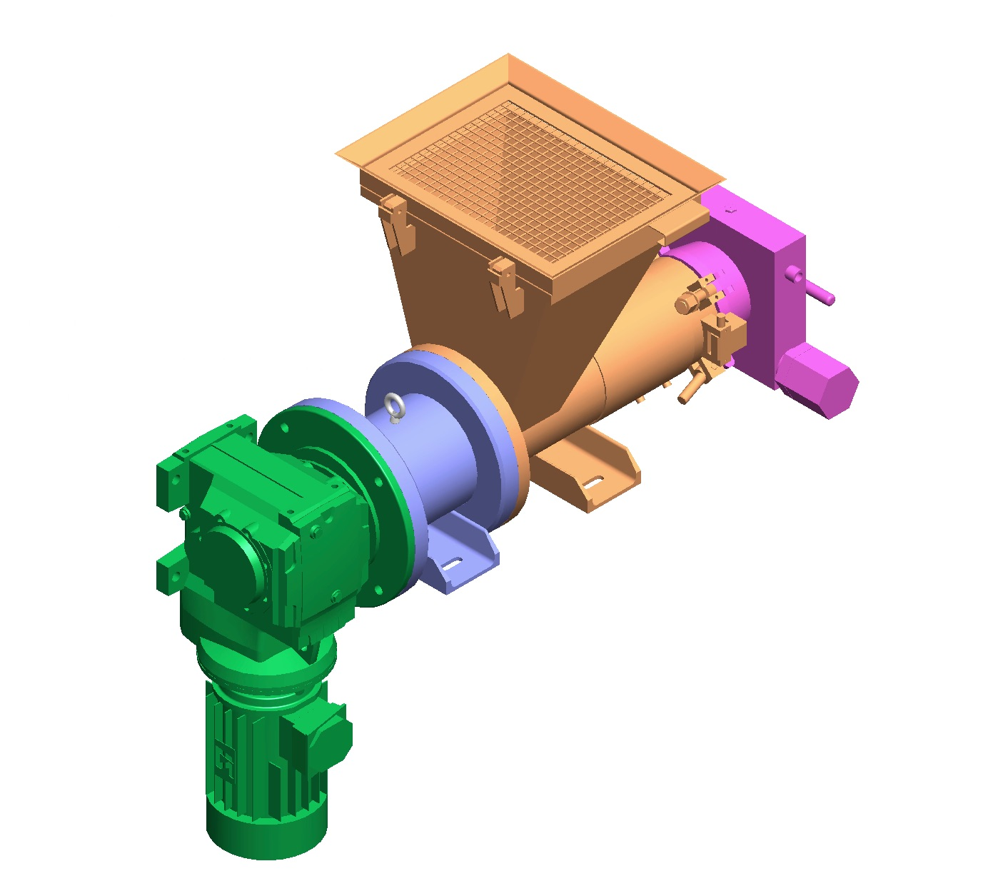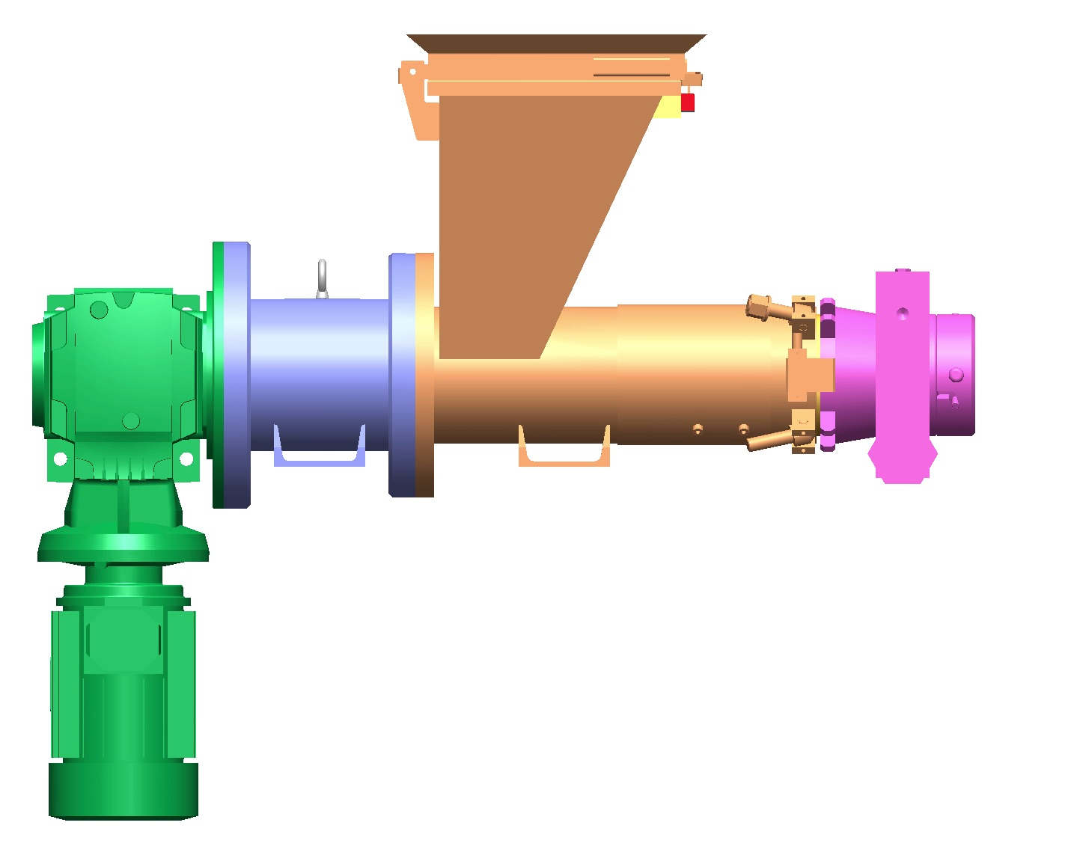  1  3  5  4  6  2

Q1.2 – Placer les bons repères sur le dessin en vue éclatée

Motoréducteur / Arbre de transmission / Trémie / Armoire électrique / Capot grillagé / Vis sans fin / Crible / Tête boudineuse/Filière
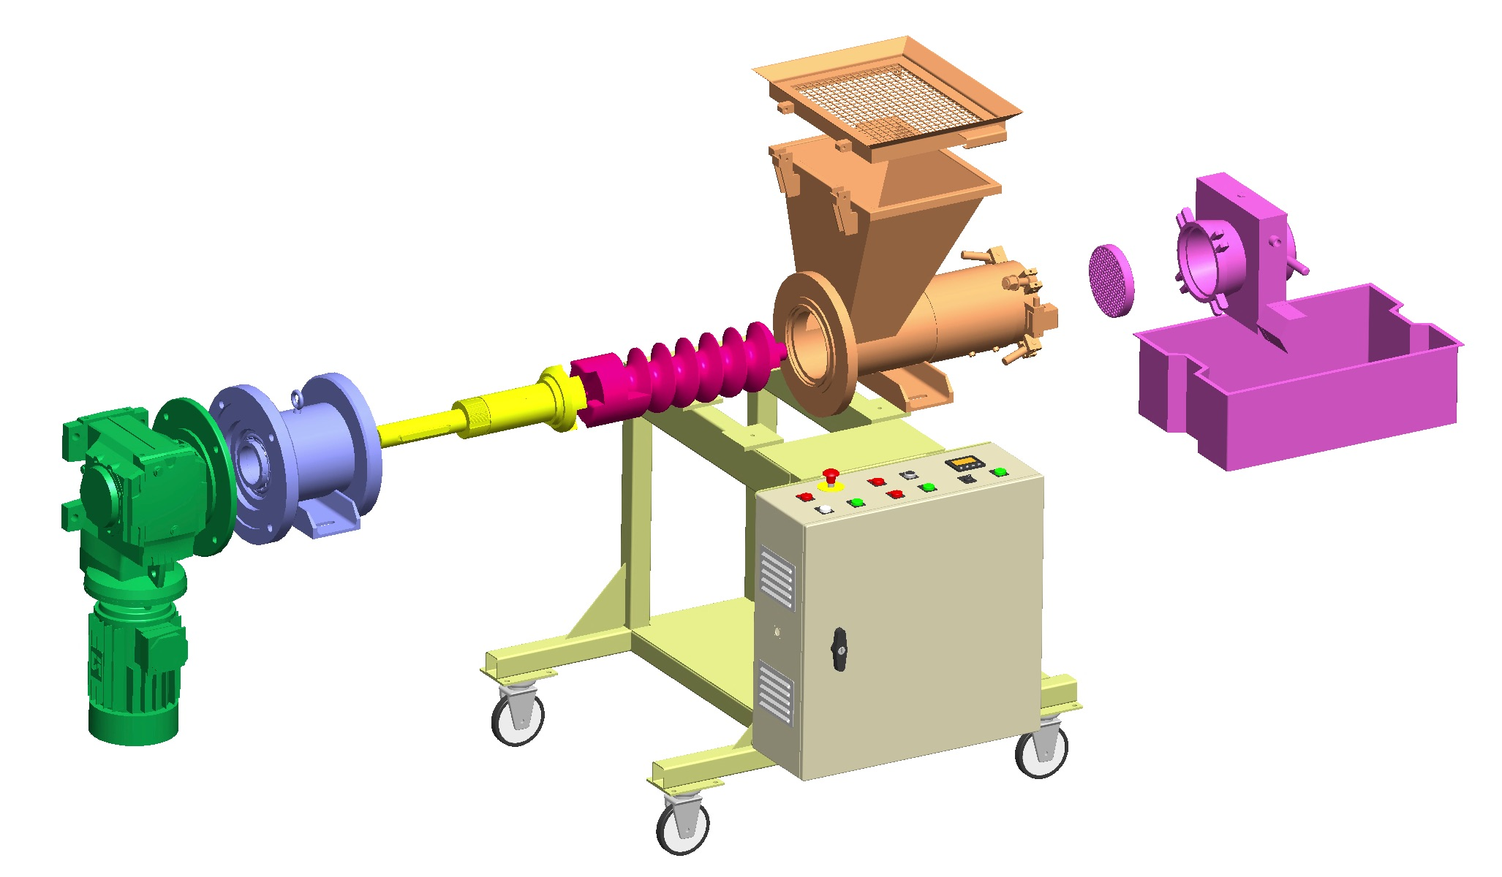
motoreducteur
Arbre transmission
Vis sans fin
Capot grillagé
Crible
Armoire électrique
Trémie
Tête boudineuse

Q1.3 – Compléter les blocs fonctionnels dans le diagramme FAST ci-dessous avec les termes de la liste :

Trémie / Stocker bondillons de savons / Motoréducteur / Transformer l’énergie / Arbre de transmission / Transmettre des efforts / Vis sans fin / Pousser des bondillons de savons / Crible-Cône d’extrusion / Comprimer les savons / Tête boudineuse-Filière / Former boudin de savon
Transformer de l’énergie
Transmettre les efforts
Pousser les bondillons
Comprimer
les
savons
Former un boudin
Stocker les bondillons
Trémie
Motoréducteur
Arbre de transmission
Vis sans fin
Crible cône
Tête boudineuse

Q2 | Analyse Cinématique | DTR 3/12 | Temps conseillé :  30 minutes

Le schéma 2.1 ci-dessous représente l’analyse cinématique de l’EXTRUDICC.

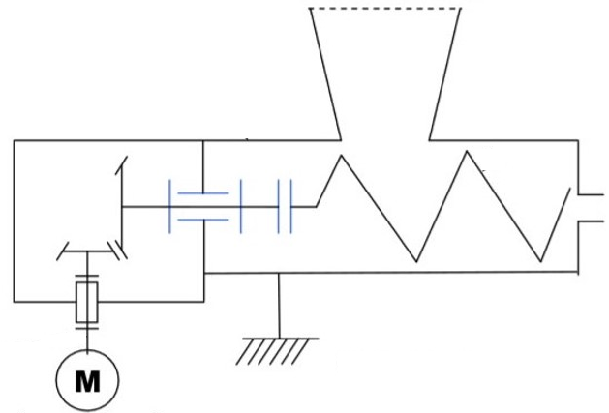
O

Z
Y
X
Trémie
Moteur électrique
Réducteur
Arbre de transmission
Vis sans fin
Filière

1
2
3
Schéma cinématique minimal 2.1

Q2.1 – Placer les termes ci-dessous sur le schéma cinématique 2.1 :

Trémie – Moteur électrique – Réducteur – Arbre de transmission – Vis sans fin – Filière

Q2.2 – Surligner la liaison de guidage en rotation de l’arbre de transmission sur le schéma cinématique 2.1

Q2.3 – Indiquer l’axe de rotation de la liaison de guidage :

- Axe X
- Axe Y
- Axe Z

Q2.4 – Entourer le matériel qui permet un défaut d’alignement des axes sur le schéma 2.5 ci-dessous :

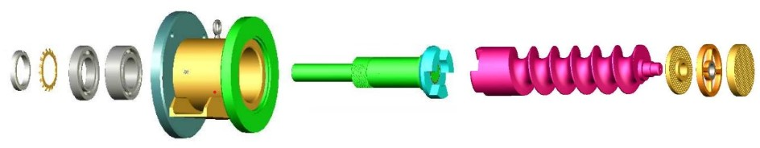
O

Z
Y
X

Schéma 2.5

Q3 | Analyse des forces | DTR 3/12 – 8/12 | Temps conseillé :  30 minutes

Q3.1 : Trouver les informations suivantes pour le motoréducteur OT 3433 BS 52 BS/LS100L 2,2KW :

Rapport de réduction i :
57

Couple en entrée (moteur) C_{e} :
14,6 Nm

Q3.2 : Trouver l’information suivante :

Couple en sortie (réducteur) Cs :
795 Nm

Q3.3 : Calculer le rendement du motoréducteur R :

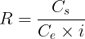 | i : Rapport de réduction  R : Rendement du système  C_{e} : Couple en entré du motoréducteur (moteur)  C_{s} : Couple en sortie du motoréducteur (arbre de sortie)

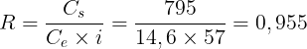 soit 95,5 %

Q3.4 : Replacer les termes suivants sur le schéma :

Couple moteur – Couple sortie réducteur – Couple arbre de transmission – Couple vis sans fin – Effort axial – Effort radial

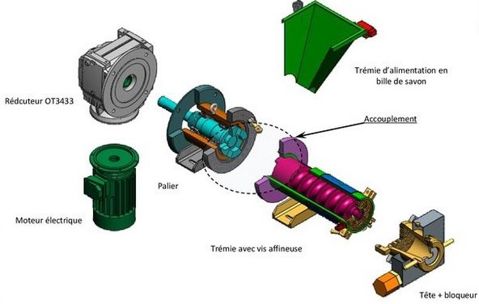
Couple moteur
Couple sortie reducteur

Couple arbre de transmission
F effort Axial
F effort radial
Couple vis sans fin

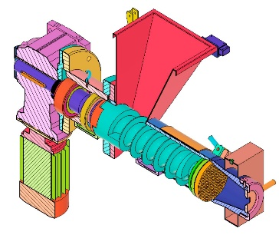

Q3.5 Indiquer les composants qui permettent :

L’entrainement en rotation de l’arbre de transmission :
☒ Clavette
◻ Roulement
◻ Circlips

L’entrainement en rotation de la vis sans fin :

☒ Arbre de transmission

◻ Palier

◻ Vis

Q4 | Analyse de la transmission | DTR 5/12 et 6/12 | Temps conseillé :  30 minutes

Q4.1 Sur le schéma, entourer :

en bleu les roulements à une rangée de billes
en vert les roulements à 2 rangées de billes

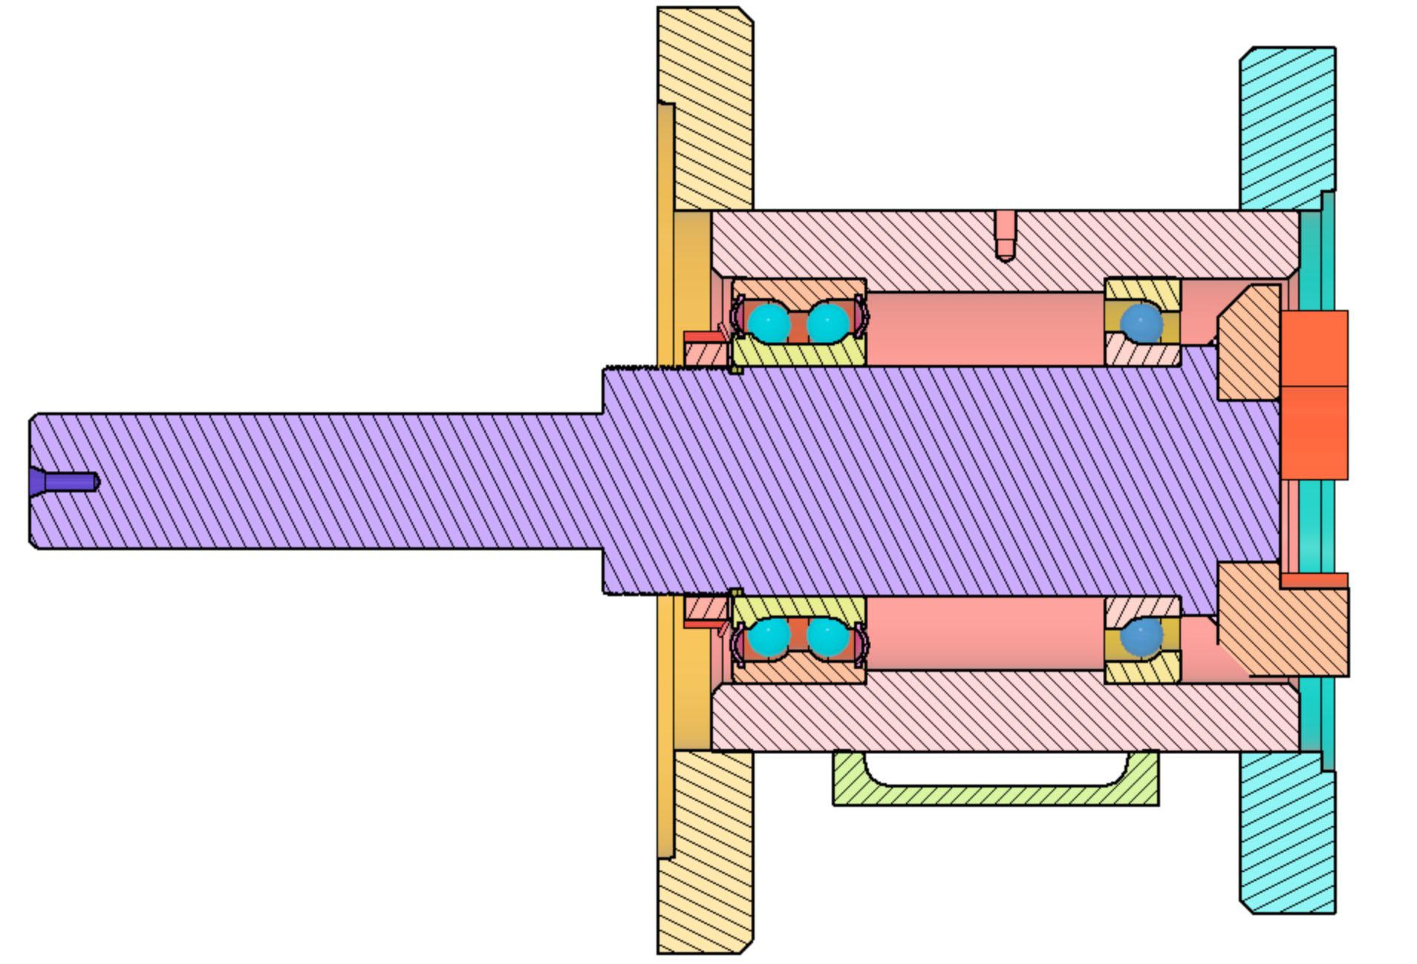

Q4.2 Donner la désignation du roulement (une rangée de bille, base étanche) à utiliser dans le palier

Désignation du roulement :
7217 BEP

Q4.3 Donner la désignation du roulement (2 rangées de billes utiliser dans le palier

Désignation du roulement :
3217 A

Q4.4 Sélectionner ces roulements dans ceux proposés (représentation /symbole). Cochez les bons roulements :
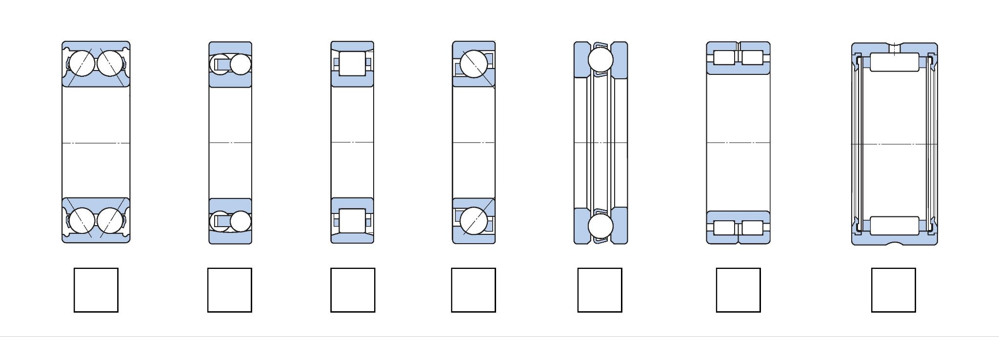

Q4.5 Sur les roulements suivants, dessiner les forces correspondant aux types de charges que peuvent supporter les roulements :

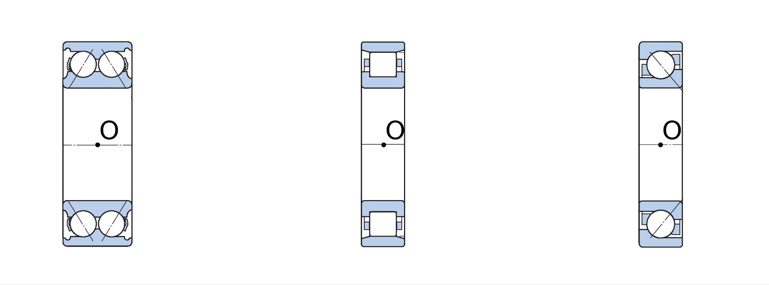
Q4.6 Sur le dessin du palier, dessiner le type de montage (montage en O ou montage en X) :

